Wiaty dla zawodników rezerwowych producenta Wamat
Wamat to polska firma, która specjalizuje się w produkcji techniki estradowej oraz wyposażenia budowli sportowych. Wiaty dla zawodników rezerwowych to jeden z naszych produktów.

Wiaty i inne produkty z branży sportowej
Budując czy remontując boisko trzeba zorganizować nie tylko renowację lub budowę od zera samej murawy. Ważne są także wszystkie elementy, które znajdują się dookoła boiska. Co mamy na myśli? Jednym z najważniejszych, bez których mecze sportowe absolutnie tracją na znaczeniu, są trybuny boiskowe oraz ewentualne zadaszenia dla widowni w razie niepogody. Kolejnym szalenie ważnym elementem są wiaty dla zawodników rezerwowych oraz trenera danej drużyny, jak się pewnie domyślacie na każdym boisku powinny być zamocowane dwie takowe wiaty, dla obu, przeciwnych dróżyn.
Wiaty dla zawodników rezerwowych firmy Wamat

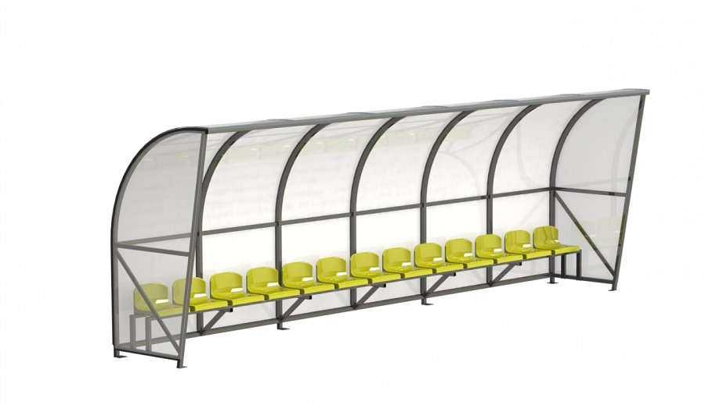
Wamat to firma z 30 letnim doświadczeniem, która zajmuje się produkcją estradowej techniki jak sceny, estrady, zadaszenia czy podesty ale także produkuje trybuny, widownie, schody, poręcze czy bariery. Tak naprawdę pełen asortyment, niezbędny do wyposażenia boiska, hali, sal kinowych i innych kulturalnych obiektów. W przypadku wiat ich konstrukcje mogą być przeróżne, ich wygląd zależny jest od tego ile miejsc będzie potrzebne drużynom. Wiaty dla zawodników rezerwowych w ofercie firmy Wamat posiadają od dwóch do trzynastu miejsc. Siedziska dodatkowo ochraniane sa kubełkowym zadaszenie, które chroni zawodników przed promieniami UV.

